**景区预约管理模拟软件界面设计**

**网站首页**

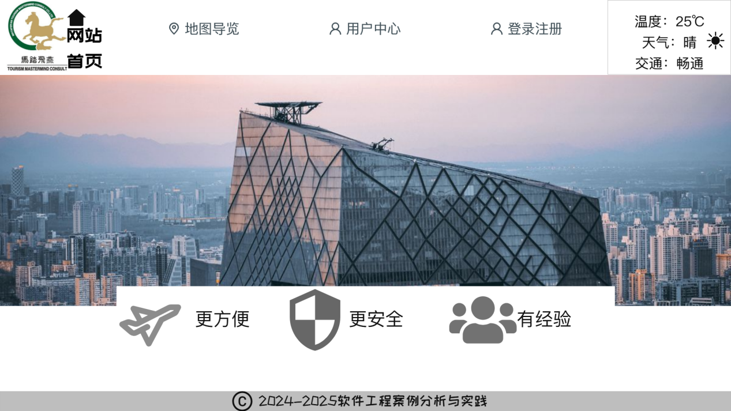

有三个导航按钮分别跳转为地图导览页面、用户中心页面、登录注册页面

右上角展示景区当天天气，以供用户参考

页面中央为轮播图，展示各个景区美景

页面底部为网站底部版权声明

**登录注册**

**登录页面**

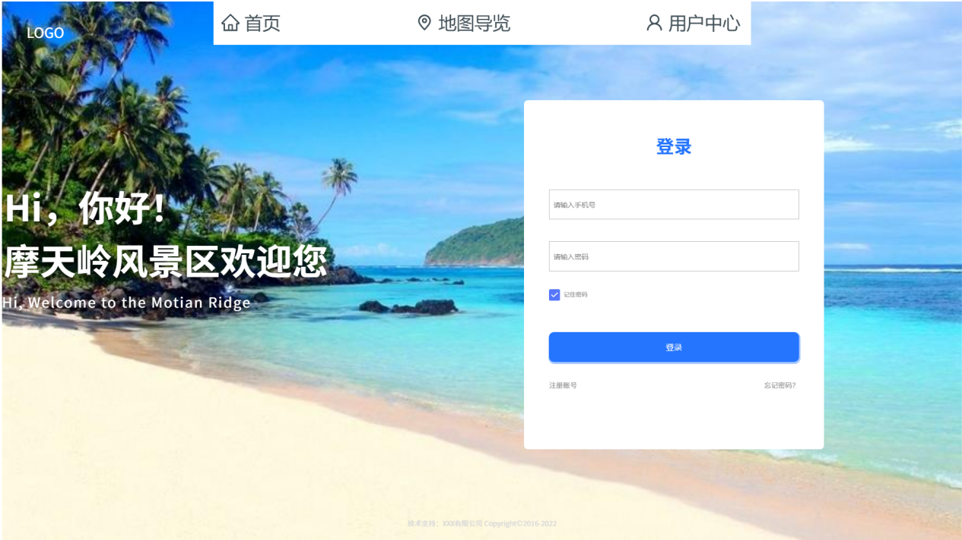

用户点击首页导航条即可返回首页

点击地图导览跳转到地图导览页

勾上记住密码选项下次登录即可记住密码

输入正确手机号以及密码后点击登录按钮登录成功跳转个人空间页面

点击左下方“注册账号”跳转注册页面

点击右下方“忘记密码”跳转密码找回页面

**出错信息处理：**

若用户未注册，显示浮窗警告

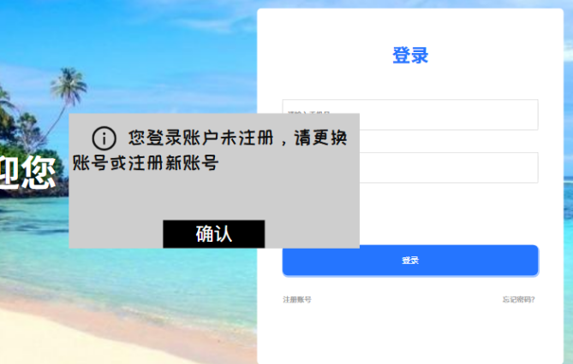

若输入格式错误，会在输入框下提醒

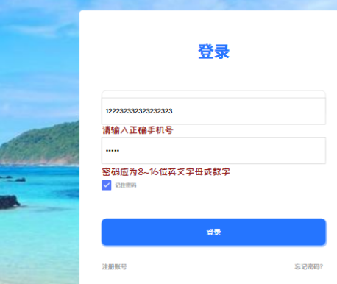

若密码不正确，显示浮窗警告

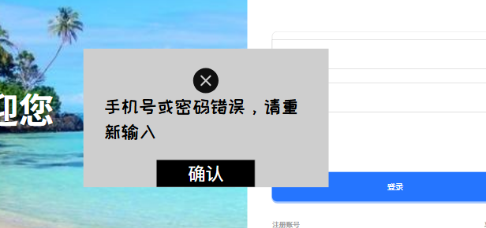

**注册页面**

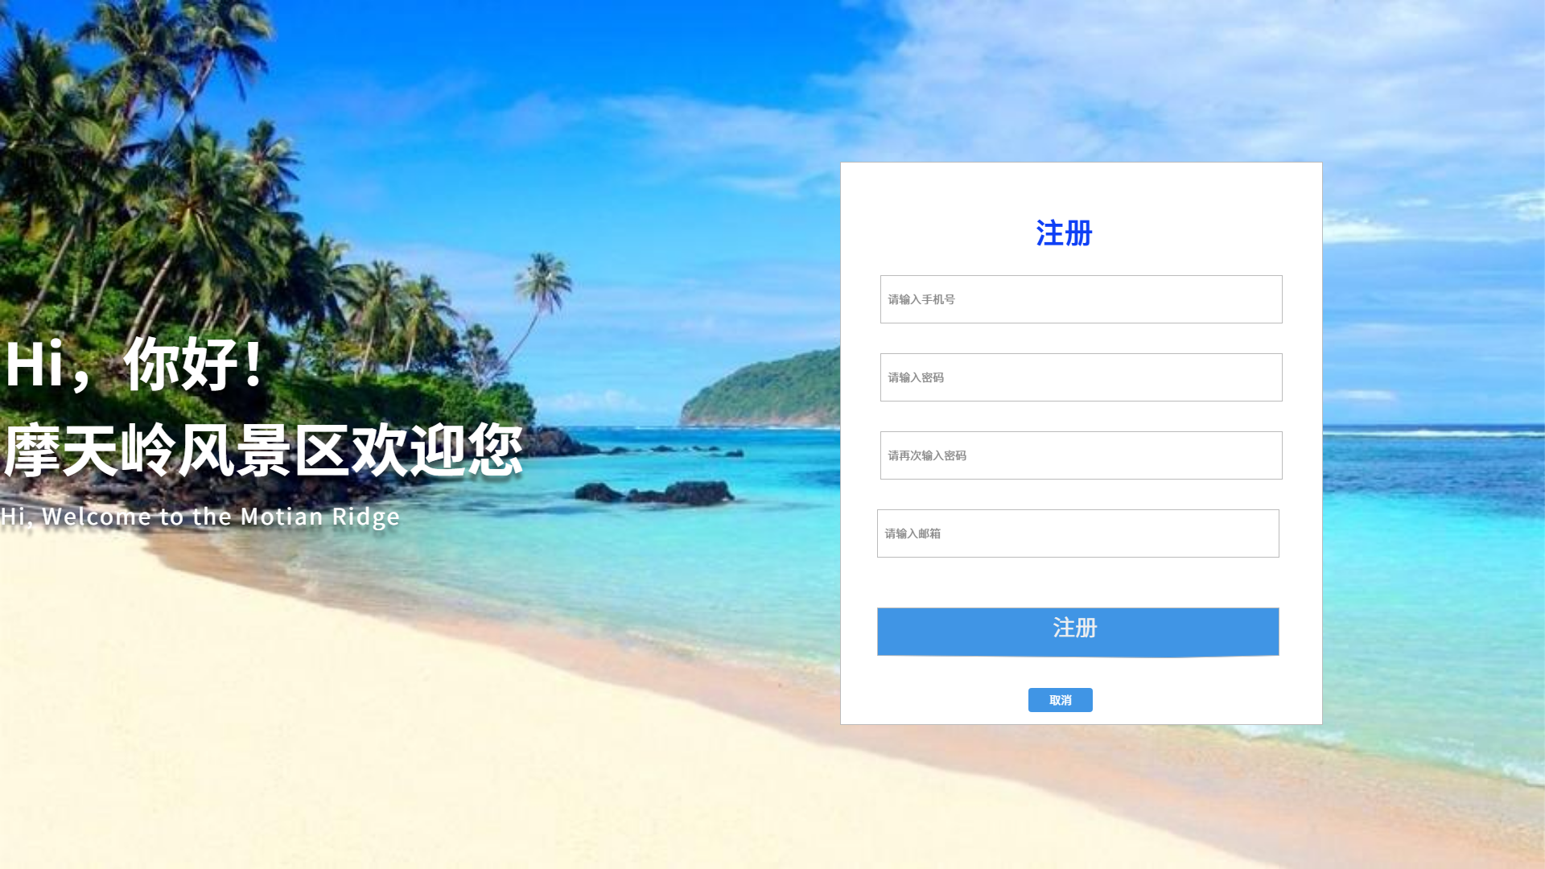

输入手机号，输入两次相同密码，并输入邮箱后点击注册按钮，提示注册成功

并在20ms内回到登录界面

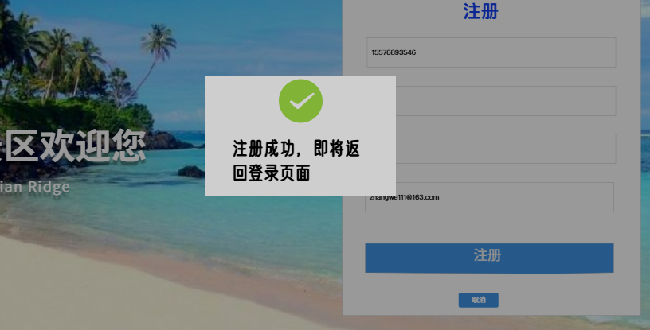

注册页出错信息处理与登录页出错信息处理类似

**找回密码界面**

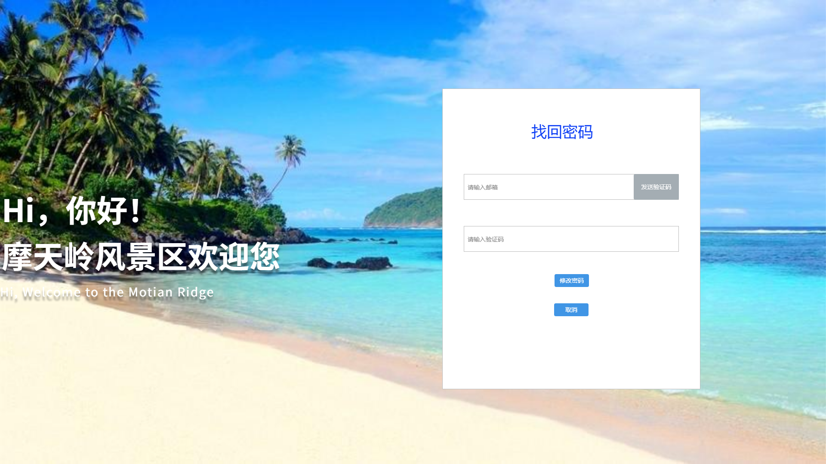

点击取消按钮回到登录界面

输入注册邮箱，点击发送验证码后用户收取验证码，输入正确验证码后点击修改密码按钮，跳出修改密码浮窗

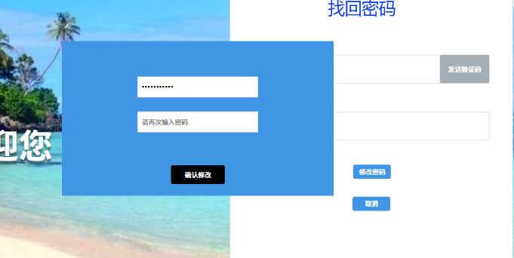

两次输入新密码后，点击确认修改按钮，显示修改成功浮窗

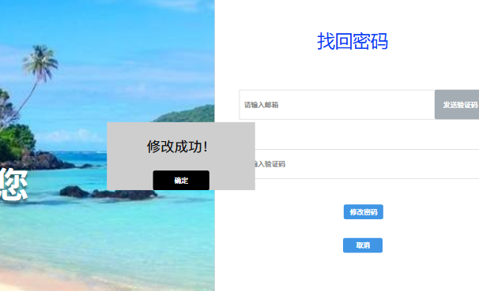

点击浮窗中确认按钮回到登录界面

**地图导览页面**

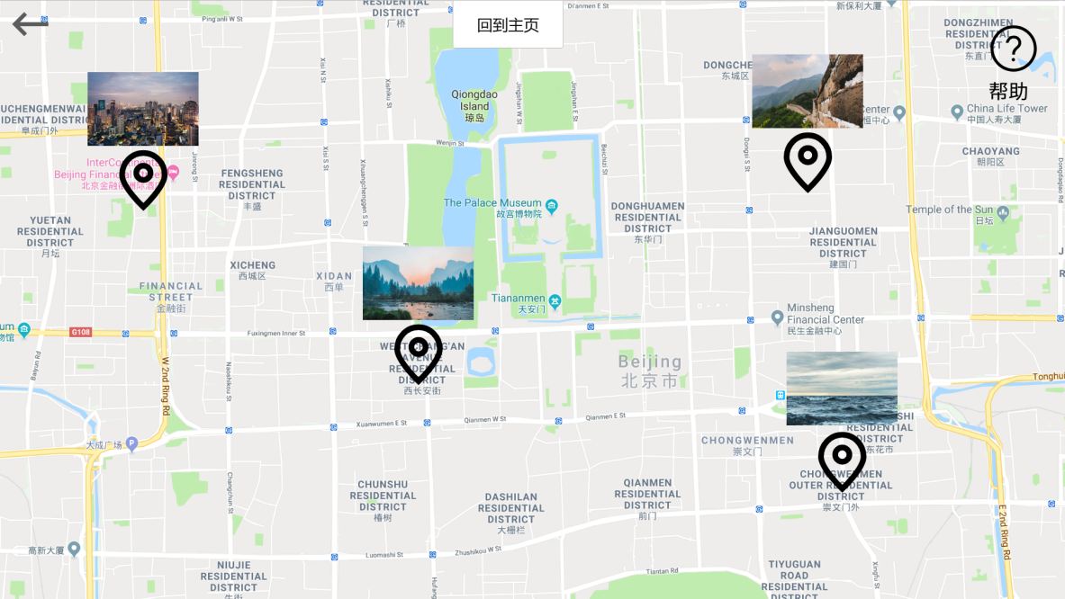

地图导览页面为景区真实卫星地图

点击上端回到主页按钮跳转到主页

用户鼠标靠近景点图标显示景点名称

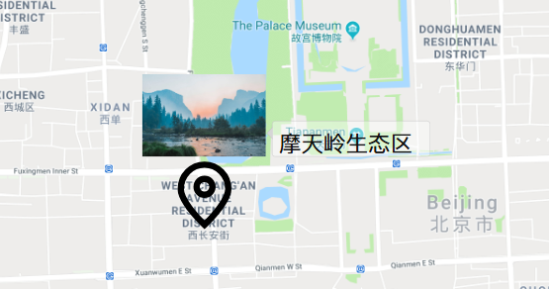

用户鼠标点击景点图标跳转景点详情页面

**帮助系统：**

考虑用户在地图导览页面不知道如何操作，在页面右上角设置帮助标识，用户鼠标靠近产生提示

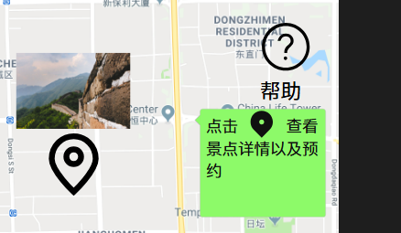

**景点详情页面**

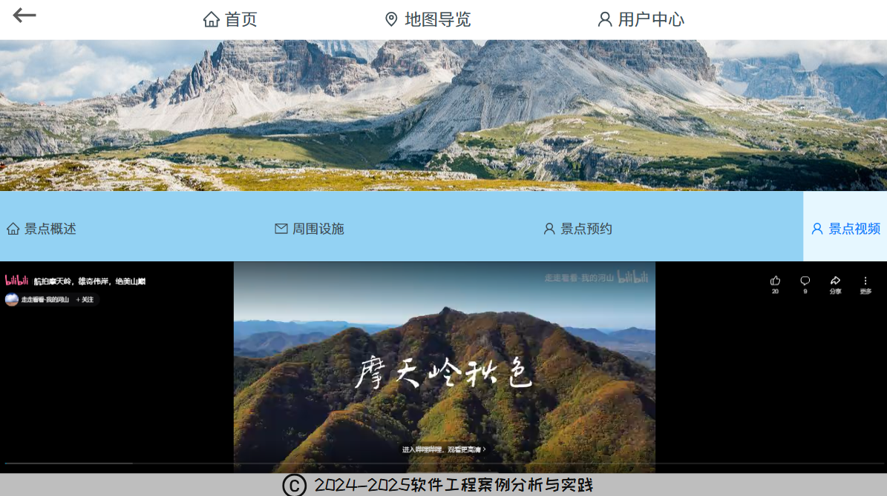

点击左上角返回箭头回到源页面

点击上端导航条分别跳转首页、地图导览页、和用户中心

页面上部分为景点展示图

页面中部导航条，点击不同导航按钮会在页面下部显示不同内容

点击“景点概述”

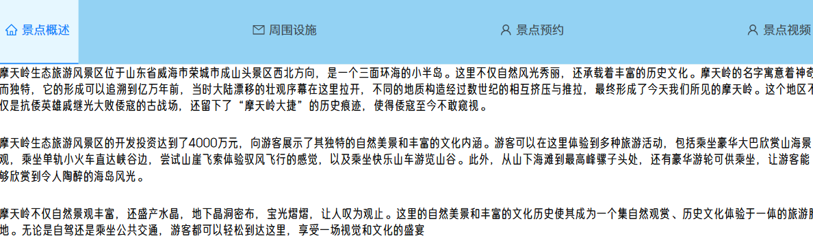

点击“周围设施”

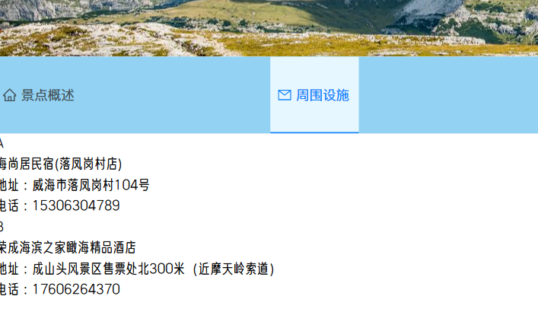

点击“景点预约”

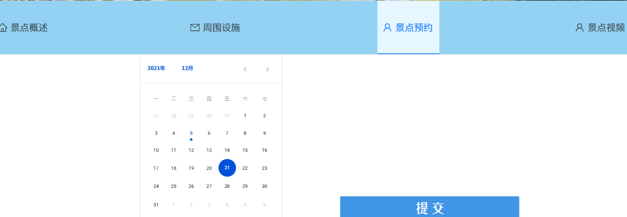

在下部可以选择日期，点击提交按钮，会显示提交成功浮窗，再次点击页面任意处浮窗消失

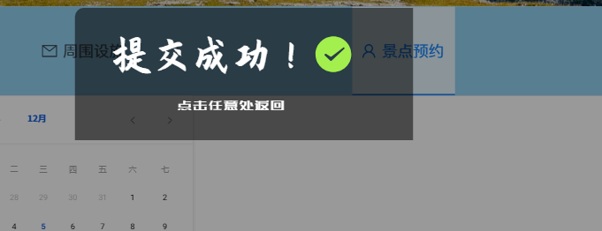

**帮助系统：**

考虑用户操作，在浮窗内添加“点击任意处返回”提示

点击“景点视频”，显示对景点的介绍视频

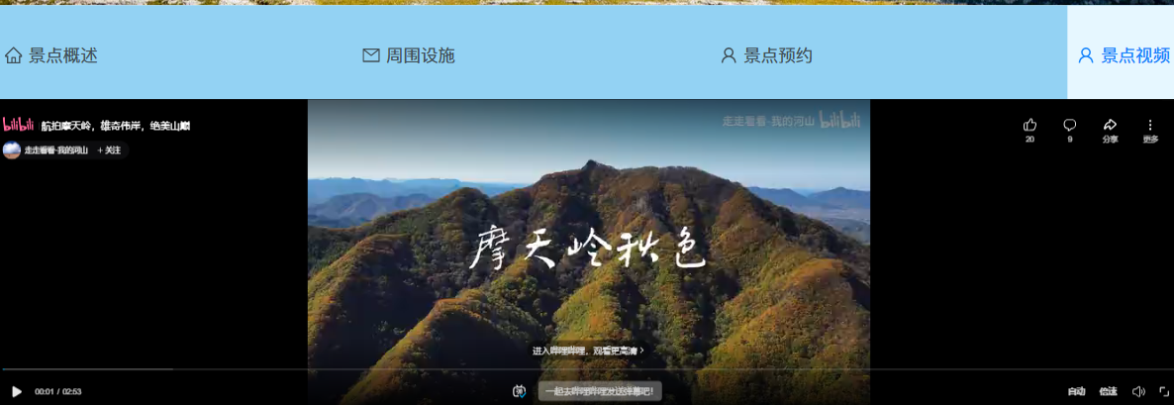

**用户中心页面**

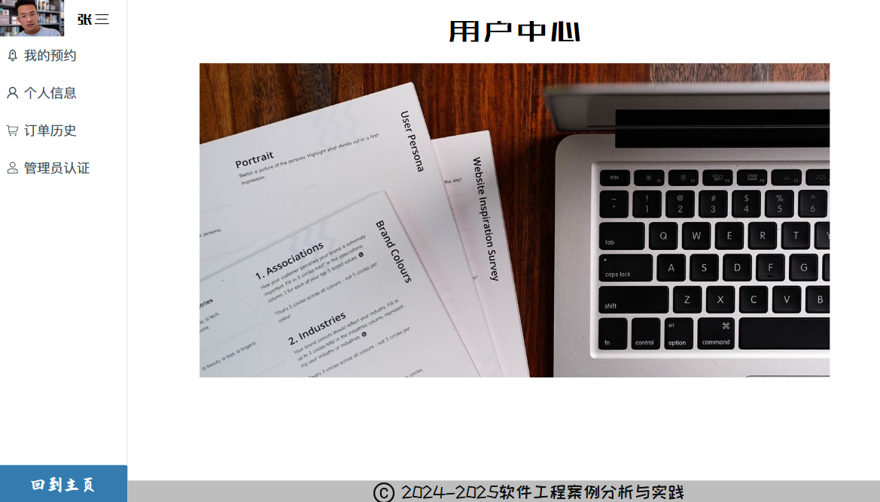

界面左上角显示用户头像和昵称

界面左下有“回到主页”按钮，点击后跳转主页面

**左侧竖形导航条有四个导航按钮：**

①点击我的预约，跳转到“我的预约”页面

点击“我的预约”页面左上角箭头回到原页面

页面下端分页器可进行翻页

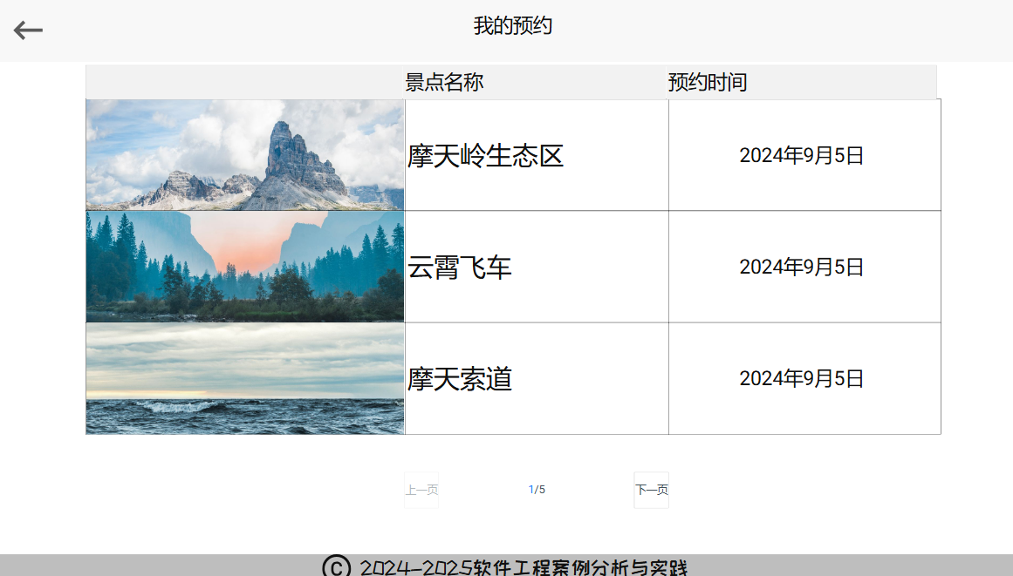

②点击个人信息导航按钮，跳转到个人信息页面

点击绿色修改按钮，即可修改个人信息

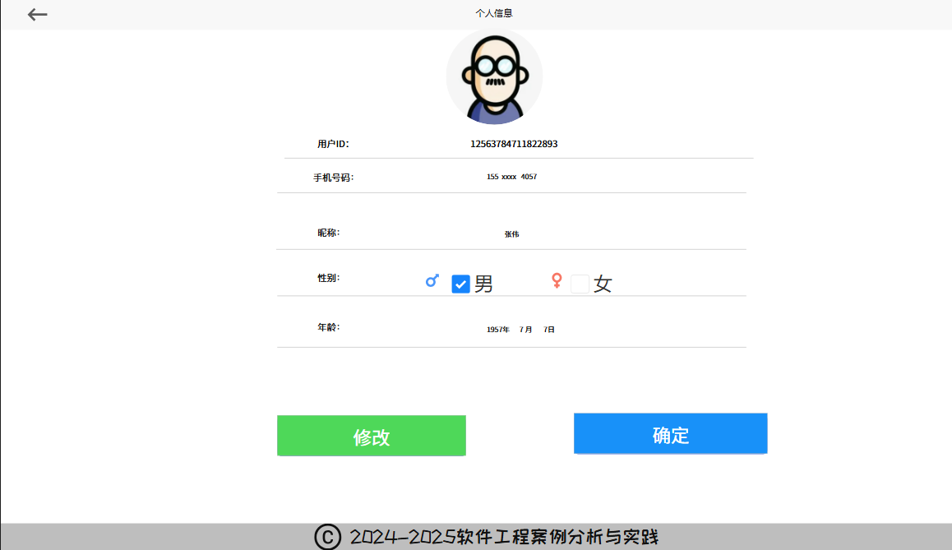

点击蓝色确定按钮，即可保存修改，并弹出修改成功浮窗

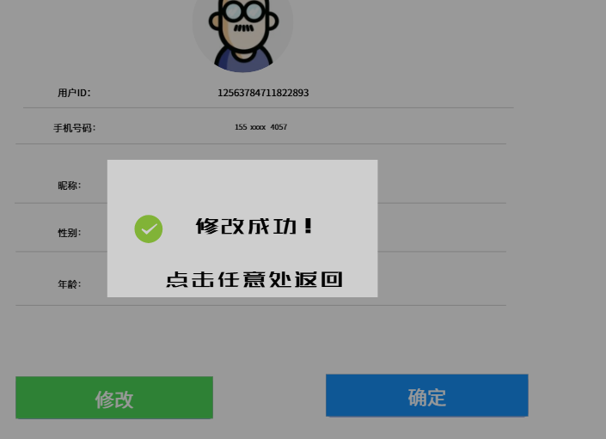

③点击订单历史按钮，跳转到订单历史页面

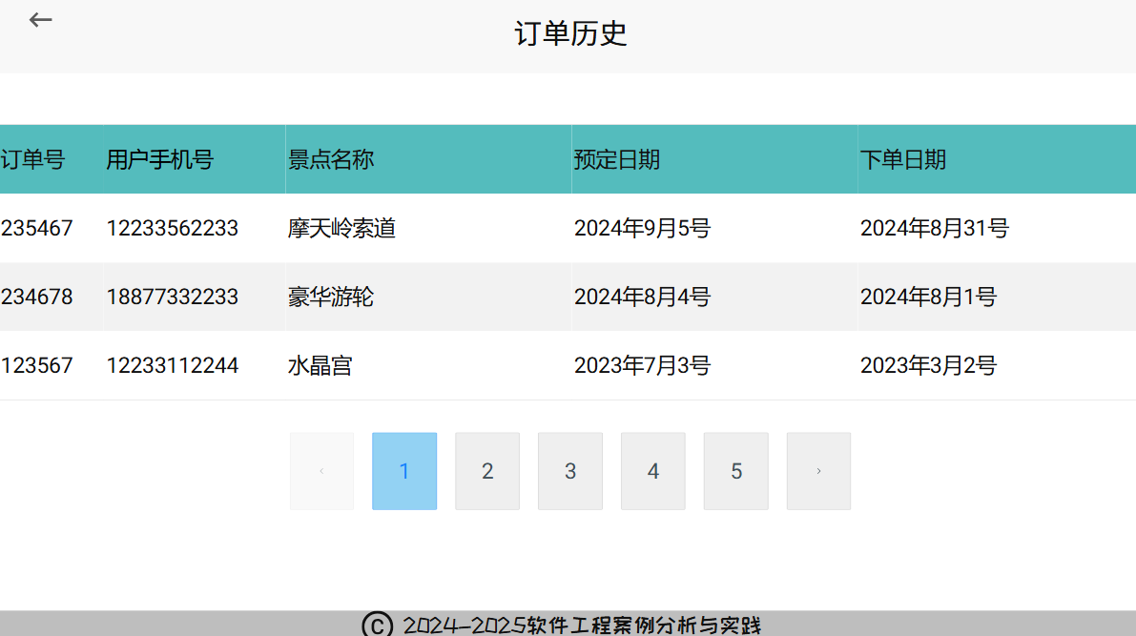

④点击管理员认证按钮，会弹出管理员验证浮窗，输入正确密码后，点击确认按钮会跳转到网站管理页面，点击取消按钮浮窗消失

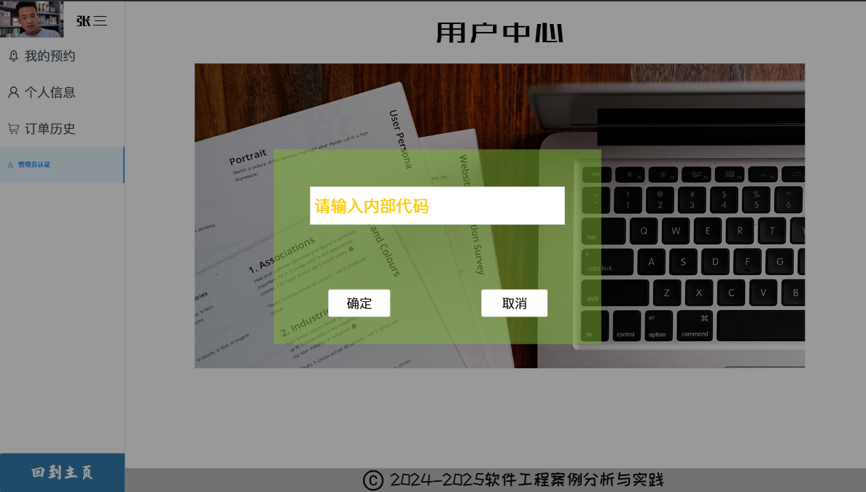

**出错信息处理：**

若密码错误，则会在输入框下显示红色警告

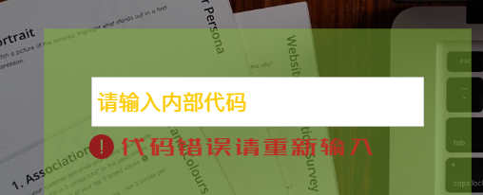

**网站管理页面**



左部的导航条有三个导航按钮

①点击“用户管理”按钮，会跳转到用户管理页面

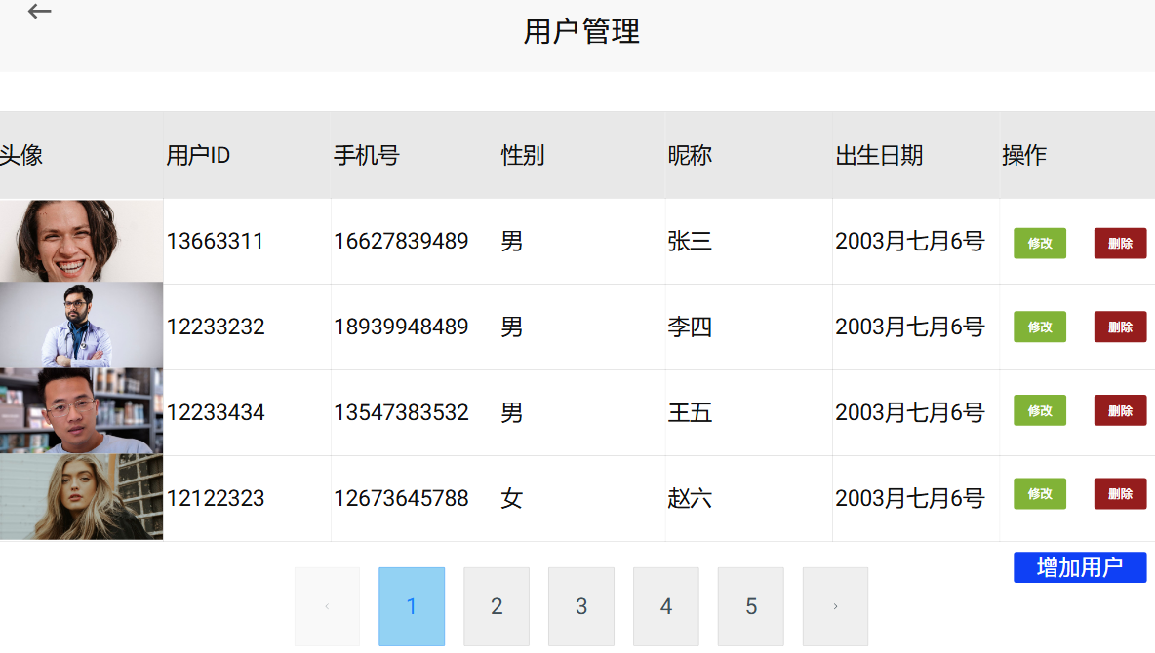

点击修改按钮，会跳转到该账号个人信息页面，从而进行修改

点击删除按钮，考虑在执行有较大破坏性的动作之前要求用户确认，会产生询问警告浮窗

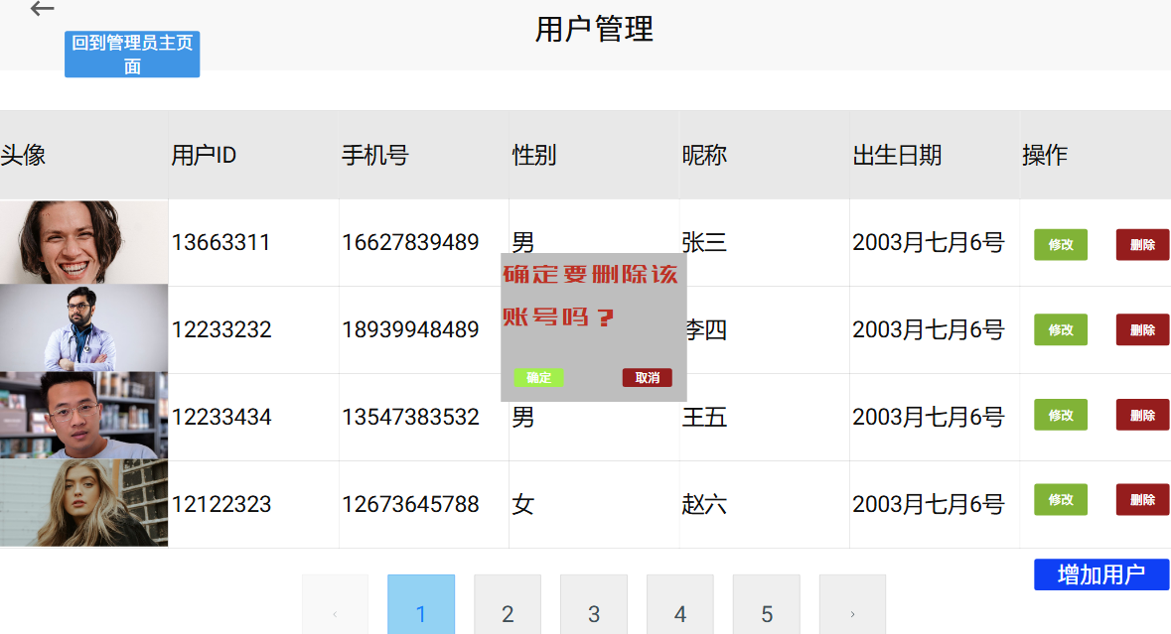

点击确认按钮，会删除该账号

点击取消按钮，会放弃删除操作，浮窗消失

删除后效果如下

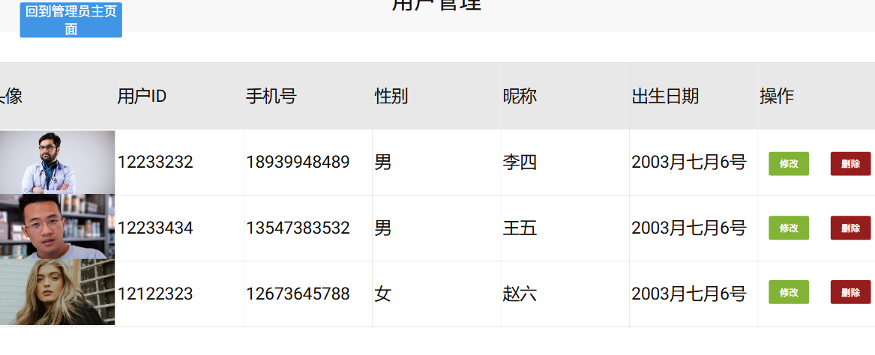

点击增加用户按钮，会在表格上端增加一空白行

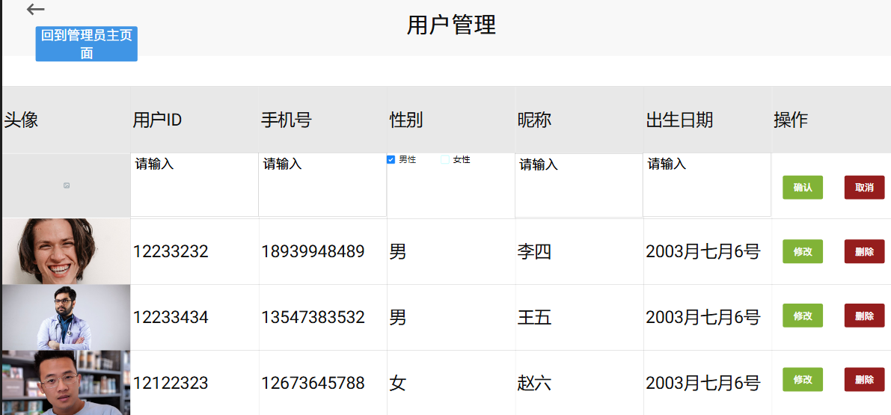

输入新账号信息后，选择确认按钮，则添加用户成功

②点击订单管理导航按钮，会跳转到订单管理界面，其增加，删除，修改和用户管理类似

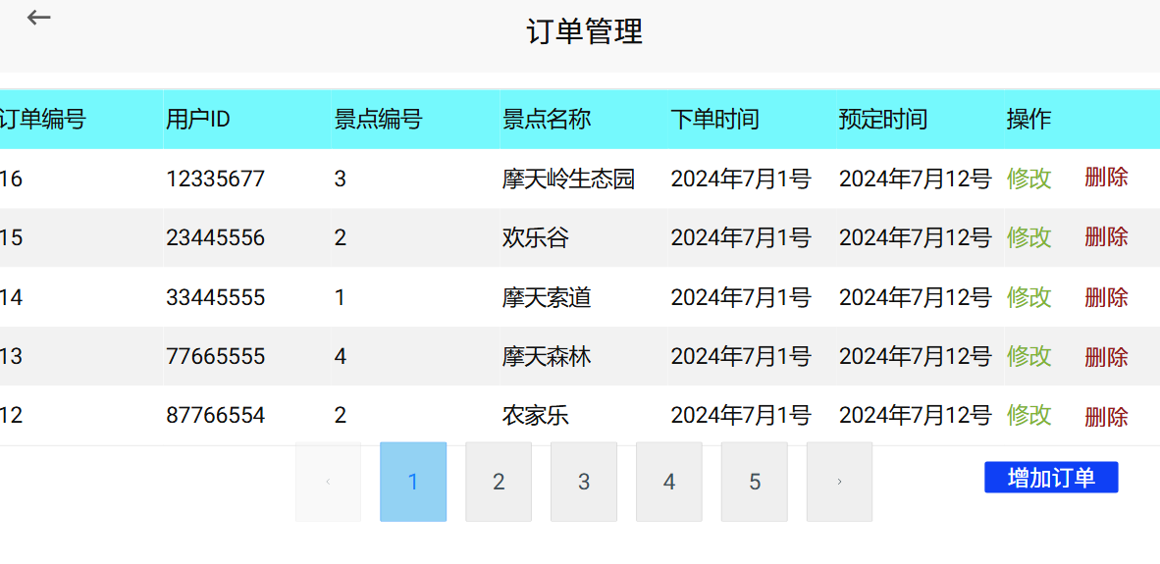

③点击景点管理导航按钮，会跳转到景点管理页面

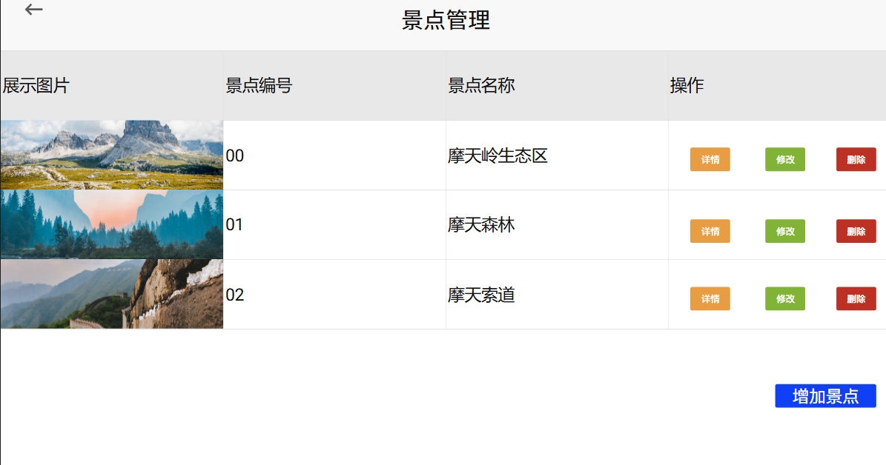

Ⅰ 点击详情按钮，会跳转到之前的景点详情页面

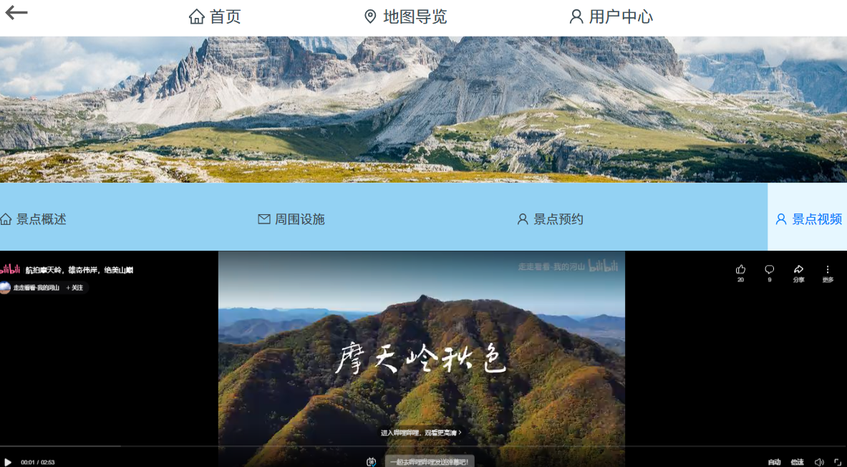

Ⅱ 点击修改按钮，会跳转到景点修改页面，页面较长需要滚轮拖动

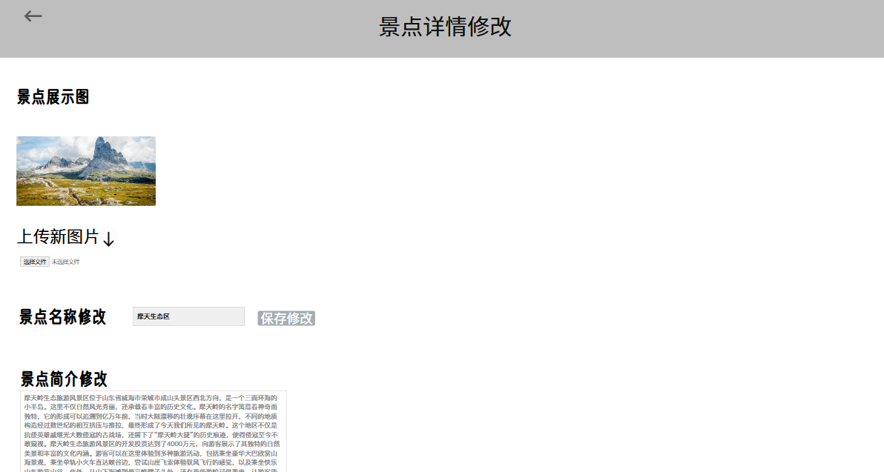

对于界面详情页面显示的景点展示图片和视频

点击选择文件按钮，在本地文件中上传

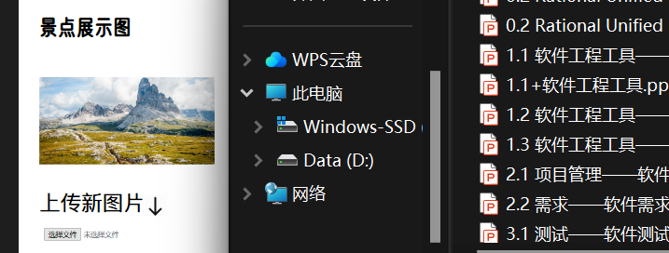

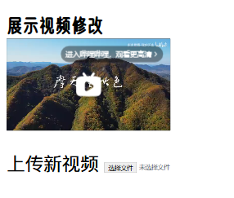

对于景点名称、景点简介和周围设施介绍，在输入框中修改，点击保存修改按钮即可保存

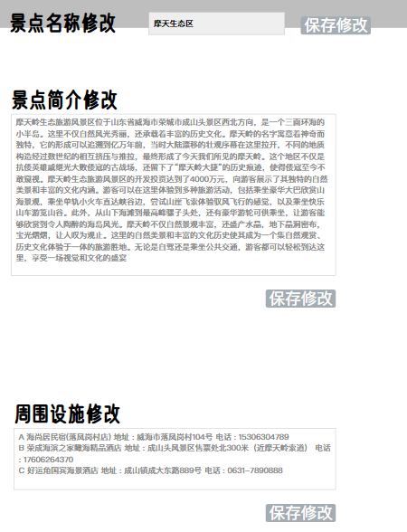

在地图上点击一个新位置，点击保存修改按钮，即可改变地图导览上景点的坐标，

并且会显示修改成功浮窗

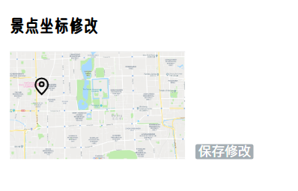

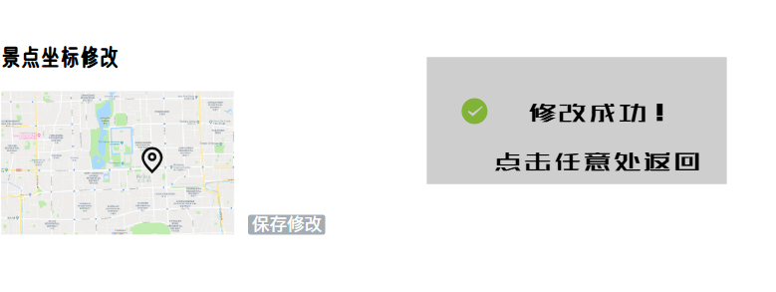

Ⅲ 点击删除按钮，景点即被删除，和用户管理类似

Ⅳ 点击增加景点按钮，其操作和景点详情修改页面类似，点击提交景点按钮，会显示提交成功浮窗

